Міністерство освіти і науки України
Національний технічний університет України «Київський політехнічний інститут імені Ігоря Сікорського"
Факультет інформатики та обчислювальної техніки Кафедра інформатики та програмної інженерії

Звіт

з лабораторної роботи № 9 з дисципліни
«Основи програмування 1. Базові конструкції»

«Рядки»

Варіант №35

Виконав студент ІП-14 Яцко Владислав Іванович
(шифр, прізвище, ім'я, по батькові)

Перевірив Камінська Поліна Анатоліївна
( прізвище, ім'я, по батькові)

Київ 2021

Лабораторна робота №9

Мета: ознайомитися з особливостями реалізації текстових рядків, опанувати технологію їх використання, навчитися розробляти алгоритми та програми із застосуванням рядків.

Хід роботи

Задача: Заданий рядок символів, що містить букви, цифри і пробіли. Вилучити цифри, замінивши їх заданим символом.
Розв’язання:
Треба пройтись по всьому рядку та перевірити, чи дорівнює кожен елемент цифрі(порівнюємо код елемента по таблиці ASCII з кодом кожної цифри). Якщо він дорівнює, то заміняємо значення елементу на заданий символ.

Математична модель
Змінна | Тип | Ім’я | Призначення
Рядок | Рядок | string | Вхідне/Вихідне дане
Потрібний символ | Символьний | x | Вхідне дане

Код на С++:
Код:
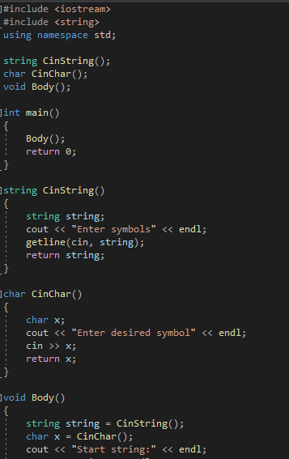
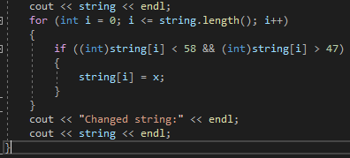
Результат:
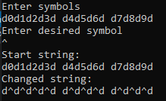

Висновок:
Під час даної лабораторної роботи були досліджені рядки. Були набуті навички їх використання у програмних специфікаціях. Для обчислення виразу була створена елементарна програма. Результати програми виявилися правильними, що стверджує на її дієвість. Завдання було виконано на мові програмування С++.

